Prácticas Profesionales Supervisadas

YPF S.A.
Destilería Lujan de Cuyo

INSPECCIÓN Y CALIBRACIÓN DE VÁLVULAS DE SEGURIDAD

Por
Juan Carlos Rugoso
Universidad Tecnológica Nacional Facultad Regional San Rafael.
2015

ÍNDICE

Página
1 - Carátula 1
2 - Índice 2
3 - Anexo II 3
4 - Empresa 4
5 - Introducción 5
6 - Posibles actividades a desarrollar en la PPS 5
7 - ¿Qué son las válvulas de seguridad? 5
8 - Clasificación 6
9 - Relevamiento 9
10 - Reparación 13
11 - Planillas 14
12 - Banco de pruebas y calibración 17
13 - Análisis de datos y cambios de frecuencia de inspección 20
14 - Curva de AB SMITH 23
15 - Análisis de costos 24
16 - Conclusiones 25
17 - Anexo 27

EMPRESA
La Refinería Luján de Cuyo, YPF, se encuentra ubicada en la provincia de Mendoza; con una capacidad de procesamiento de 7,2 MMm3/año, representando un 18,3% del total del país. La Refinería Luján de Cuyo está situada en la margen derecha del Río Mendoza. De él se provee el agua necesaria para las diferentes etapas del proceso de refinación de petróleos. En esta refinería se procesan el crudo para convertirlo el Naftas, Gas Oil, Kerosene, JP1, Asfalto, Coque, etc. además de estos procesos se obtiene azufre que es extraído al crudo y se utiliza en la industria medicinal y por otra parte, es la única Refinería en el país en donde se produce CO2 para almacenaje, el cual es utilizado en la fabricación de diferentes tipos de bebidas “gaseosas”.

INTRODUCCIÓN
Desde Noviembre de 2013 tengo el agrado de pertenecer a YPF S.A., una empresa líder en su rubro. Dentro de la misma me encuentro actualmente trabajando como Analista de Inspección en el Departamento de Equipos Estáticos, el cual pertenece al área de Ingeniería y Mantenimiento. Mi labor dentro del departamento consiste en llevar adelante junto a otro compañero el proyecto de válvulas de seguridad impulsado por el Gerente de Inspección Ing. Raúl Roman, felizmente siendo pioneros en el tema en el país ya que la Destilería Lujan de Cuyo es la única que cuenta con un banco de pruebas bajo Norma ASME en su apartado PTC-25.
POSIBLES ACTIVIDADES A DESARROLLAR EN LA PPS
Inspección y calibración de: Válvulas de seguridad, seguridad y alivio y alivio térmico según Norma ASME y API. Auditoría y dirección técnica de la empresa contratista encargada de la reparación de las válvulas de seguridad. Evaluación y análisis de resultados.
¿QUÉ SON LAS VÁLVULAS DE SEGURIDAD?
Más que una válvula es un instrumento:
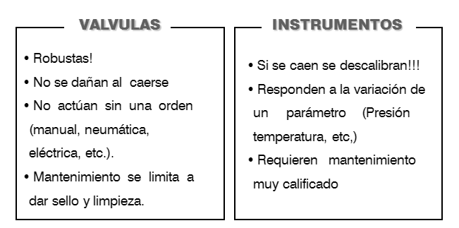

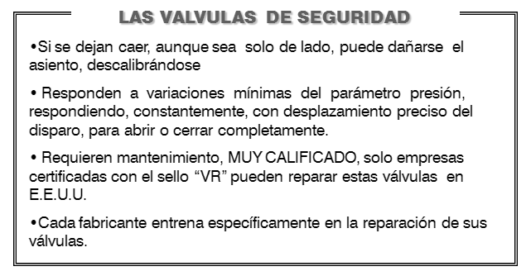
CLASIFICACIÓN
Existen seis tipos diferentes de válvulas de seguridad que podemos encontrar en la refinería:
VÁLVULA DE SEGURIDAD SECCIÓN I CÓDIGO ASME
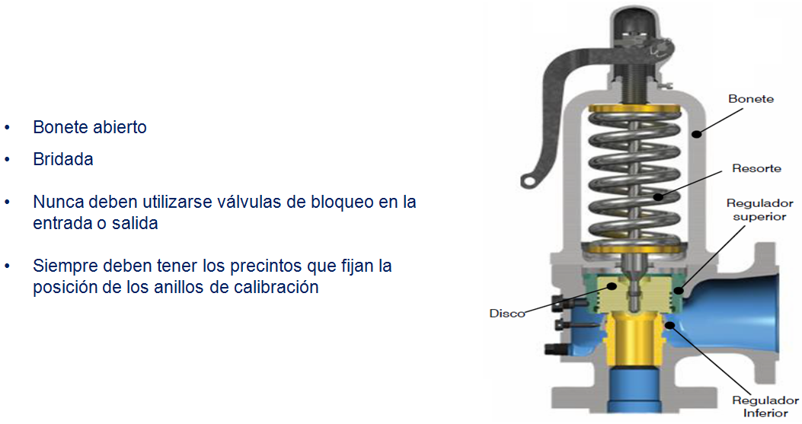

VÁLVULA DE SEGURIDAD - ALIVIO CONVENCIONAL SECCIÓN VIII CÓDIGO ASME
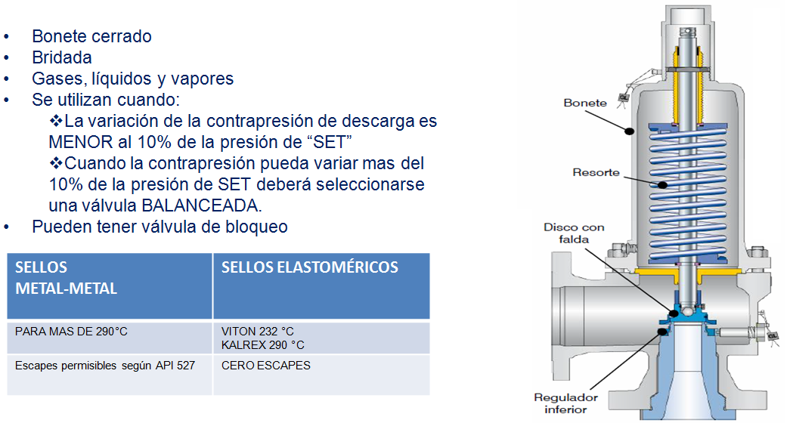
VÁLVULA DE SEGURIDAD - ALIVIO BALANCEADA SECCIÓN VIII CÓDIGO ASME
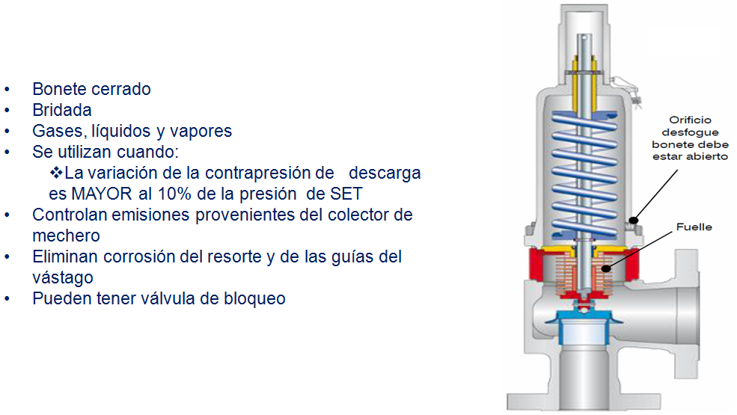

VÁLVULA PILOTADA
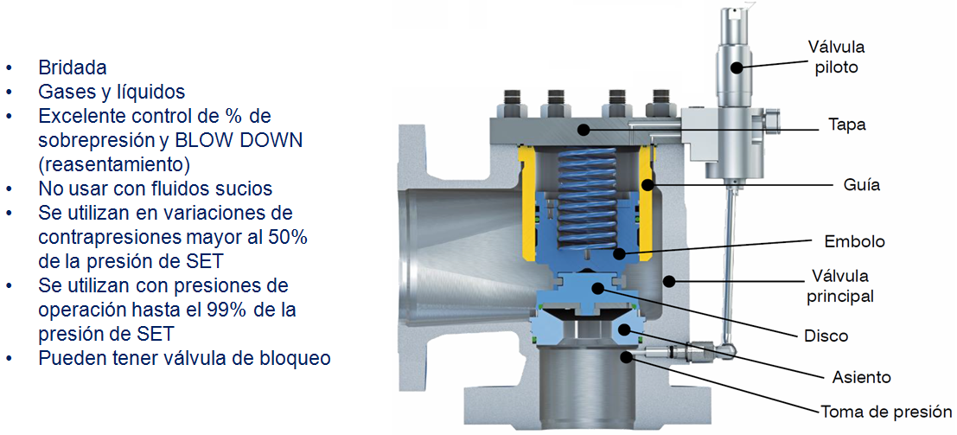

VÁLVULA DE ALIVIO CONVENCIONAL SECCIÓN VIII CÓDIGO ASME
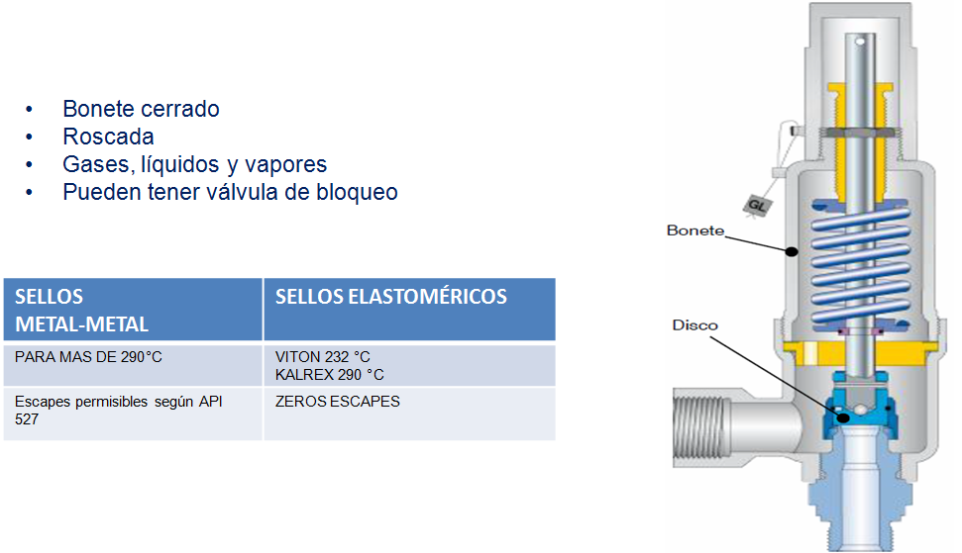

VÁLVULA DE ALIVIO BALANCEADA SECCIÓN VIII CÓDIGO ASME

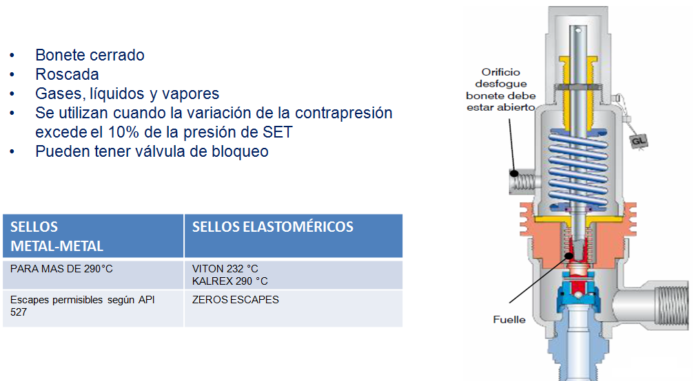

RELEVAMIENTO
Una de las etapas fundamentales en todo el trabajo que se hizo en cuanto a PSVs en la destilería consistió en relevar una por una todas las válvulas instaladas en cada planta, con el fin de cumplir con los requisitos de la Norma API 576. Se recopilaron datos de instalación, operación y diseño, se verificaron en qué estado se encontraban, si tenían o no bloqueo a la entrada y/o salida, se corroboraron según la placa original: la marca, modelo y Nº de serie, éste último es fundamental ya que es como el DNI de la PSV con lo cual el fabricante me puede brindar los repuestos o en su defecto una válvula idéntica o similar si es que se ha discontinuado el modelo. Con todo esto además se realizó un análisis para tomar la decisión de si convenía repararla o cambiarla por una nueva.
Actualmente se relevaron 1248 válvulas. En la obra nueva 50 PPM se desmontaron y calibraron 192 válvulas, se archivaron sus DATASHEET y se está relevando el montaje en campo de las mismas.

El resultado del relevamiento nos arrojó los siguientes resultados:
PSVs POR CLASE EN REFINERIA
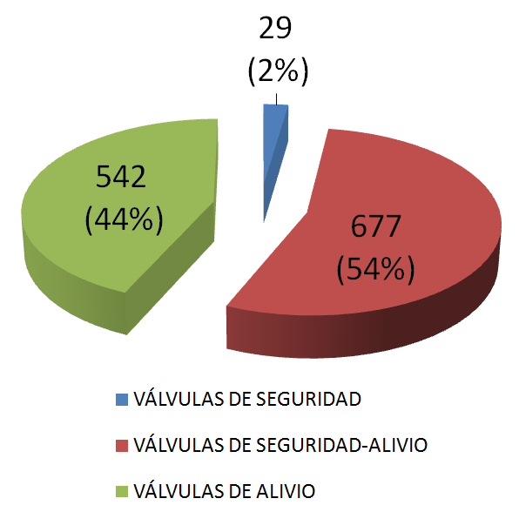
VALVULAS DE SEGURIDAD POR PLANTA
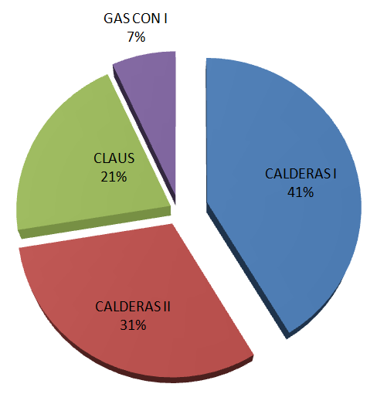
VALVULAS DE SEGURIDAD Y ALIVIO POR PLANTA
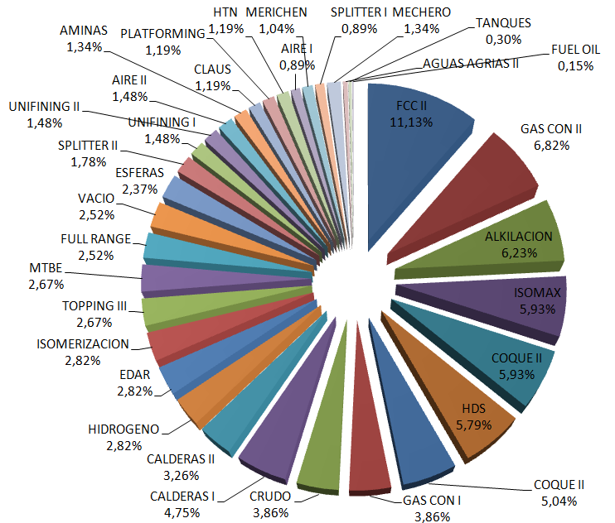
VALVULAS DE ALIVIO POR PLANTA
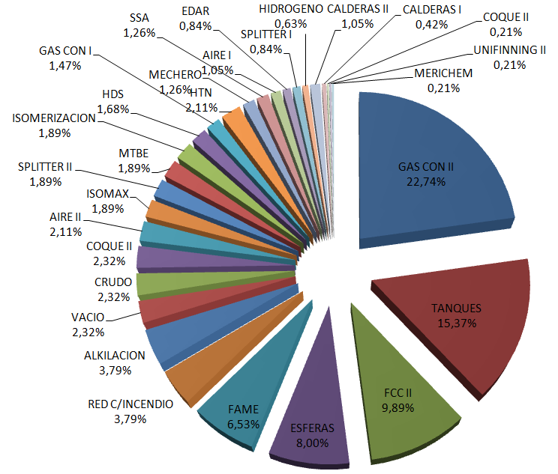
Paso siguiente se armó una planilla con los datos de cada PSV, se le dio una ubicación técnica y se cargó en el sistema de gestión SAP vinculándola al equipo que protege:
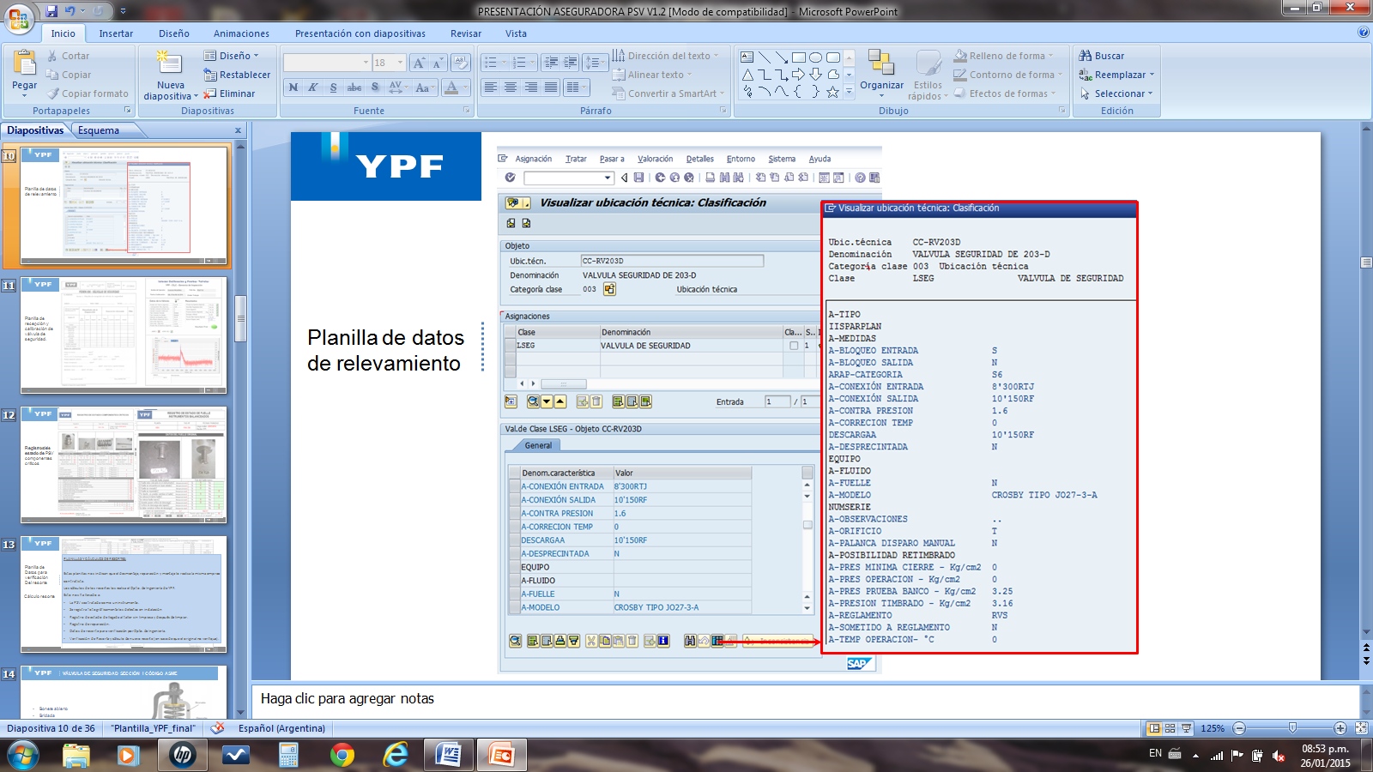
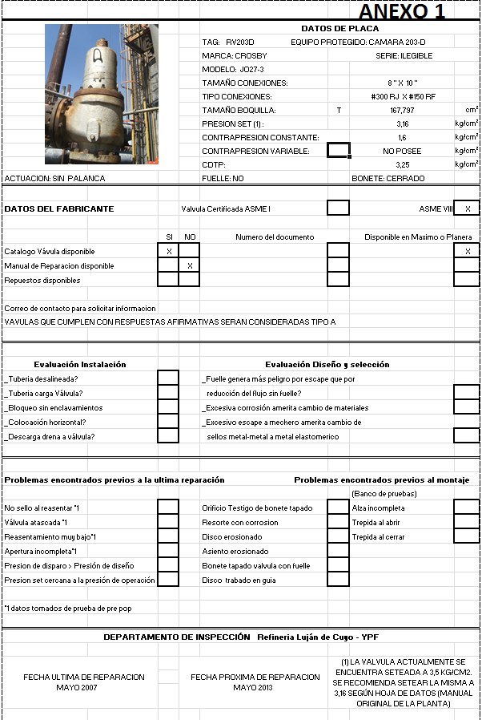
Una vez terminada la etapa de relevamiento se comenzó el proceso de recolección de DATASHEET de las PSVs como así también de los manuales de reparación. Para esto tuve que ponerme en contacto con los distintos fabricantes de las válvulas en el caso de que fueran de origen nacional como son lo son DOMA, Farinola, Favra entre otros y con los representantes en el caso de las importadas como Leser, Farris, Consolidated.
Cabe destacar que al llamar en nombre de YPF y teniendo en cuenta que son vendedores, el trato con los mismos fue muy cordial y se pudieron recolectar casi en su totalidad los manuales de reparación como así también las hojas de datos y repuestos disponibles para cada válvula en particular.

REPARACIÓN

La llegada del banco de pruebas más allá de brindarnos una herramienta de última generación única en Sudamérica para la calibración de válvulas de seguridad trajo aparejados una serie de inconvenientes. Luego de relevar las PSVs se comenzó con el desmontaje para llevarlas al banco y poder calibrarlas. El resultado obtenido fue que menos de un 10% de las válvulas pasaron la prueba de calibración.
Según lo que establece la Norma API al desmontar un PSV se le debe realizar el ensayo de PREPOP que es el que establece como estaba funcionando en la planta. Se coloca en el banco y se comienza a elevar la presión hasta que se escucha el primer ruido audible, el cual se toma como presión de PREPOP. Según el resultado obtenido si está dentro de lo que establece la Norma ASME para las diferentes clases de PSV la misma vuelve a la planta o en su defecto pasa al taller para su mantenimiento y reparación. Fue grande la sorpresa al ver que ninguna de las válvulas que regresaba ya reparada del taller pasaba la prueba de calibración, con lo cual se tuvo que hacer un hincapié en el tema de capacitar a los torneros y valvuleros de la empresa MACAR, la cual por contrato es la encargada de reparar las válvulas. Se les dio una copia de los manuales de reparación en donde figuran tolerancias y formas de armar cada PSV según su fabricante. Se instruyó al personal en el tema del lapidado de los asientos, el mecanizado de las partes pivotantes, los tipos de juntas a utilizar según el fluido con el que trabaja la válvula y los torque necesarios de ajuste según el tipo de brida.
Hoy en día la empresa MACAR se encarga del desmontaje, reparación y montaje de cada PSV de la refinería, con esto nos aseguramos que la válvula se va a manipular con cuidado ya que en todo el proceso debe transportarse en forma vertical como lo indica la Norma API 576 ya que de lo contrario se puede descalibrar o se le pueden dañar los asientos.
Muchas de las piezas que no admiten reparación y que no son factibles de reemplazar por nuevas ya sea por modelos discontinuados o problemas de importación se fabrican nuevas. En el laboratorio de metalografía le realizamos un IPA y determinamos el material del cual está fabricada la pieza.
Una vez terminada la reparación generamos planillas estandarizadas que nos brindan información de cómo estaba montada la válvula, el estado al llegar y salir del taller, registro de componentes internos y una fundamental que es la de verificación del resorte, ya que de no hacerlo se debe recalcular y mandar a fabricar. Hoy en día estamos teniendo inconvenientes en conseguir INCONEL que es una aleación que se utiliza en los resortes de las válvulas que trabajan a más de 250 Cº como por ejemplo las líneas de vapor sobrecalentado, lo que en ciertos casos nos obliga a recurrir al fabricante y comprar el repuesto original.

PLANILLAS

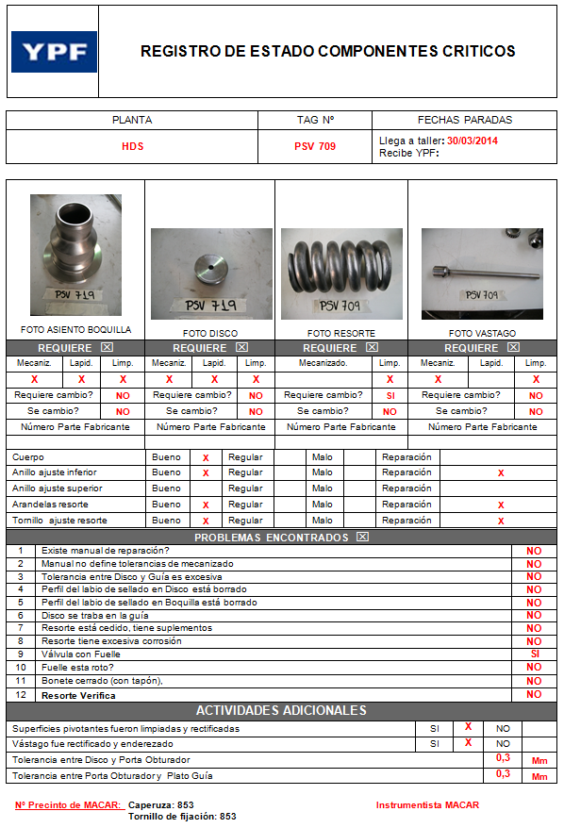

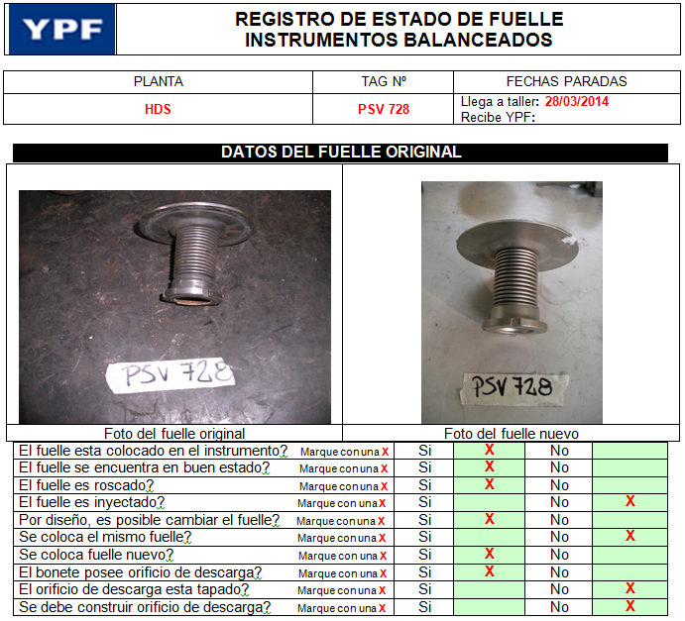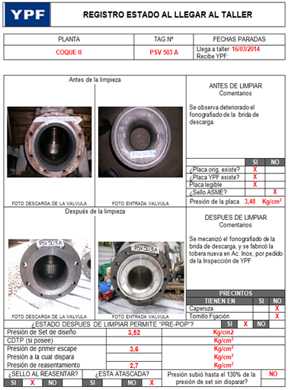
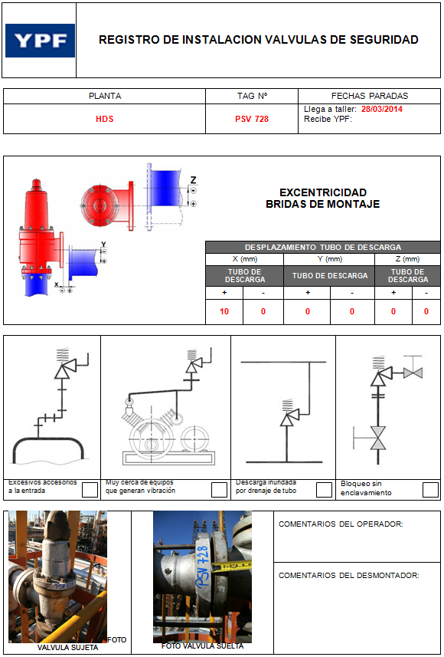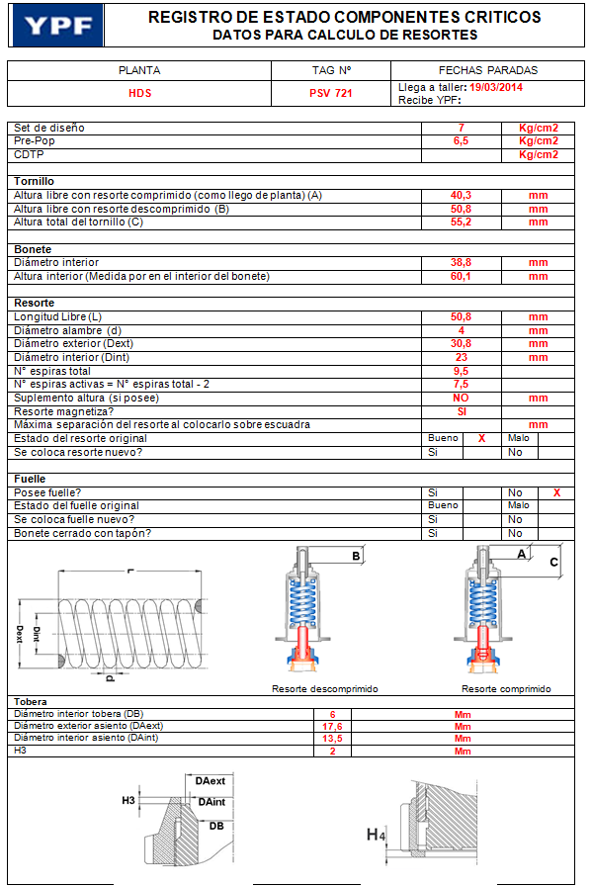
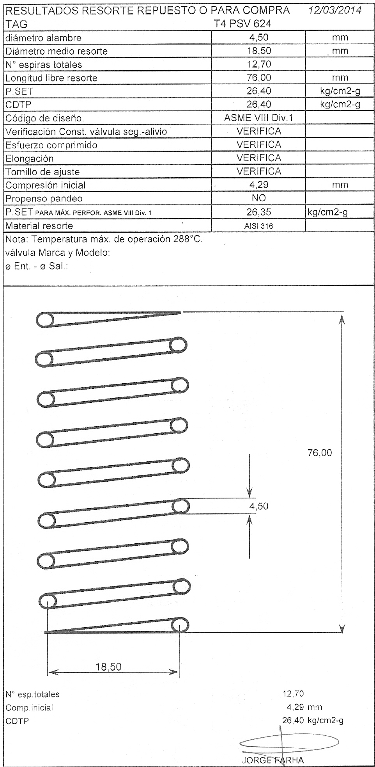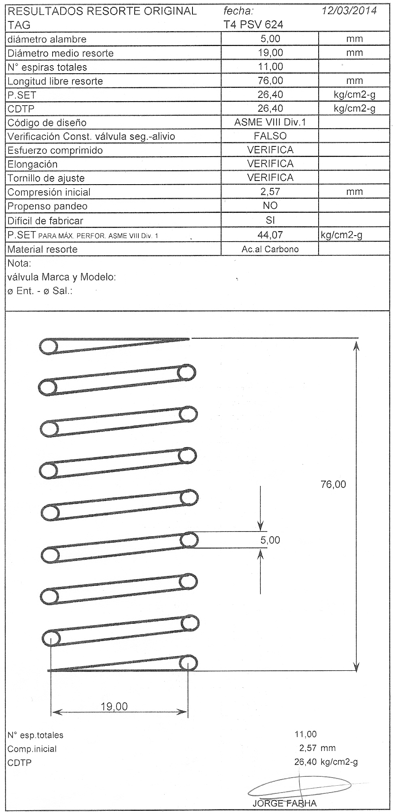

BANCO DE PRUEBAS Y CALIBRACION
Una vez finalizada la reparación de la válvula se lleva nuevamente al banco de pruebas para su calibración final y posterior montaje.
El banco de calibración cuenta en su diseño con dos estaciones:
- Estación de bajas presiones (hasta 21 kg/cm2)
- Estación de altas presiones (hasta 210 kg/cm2)
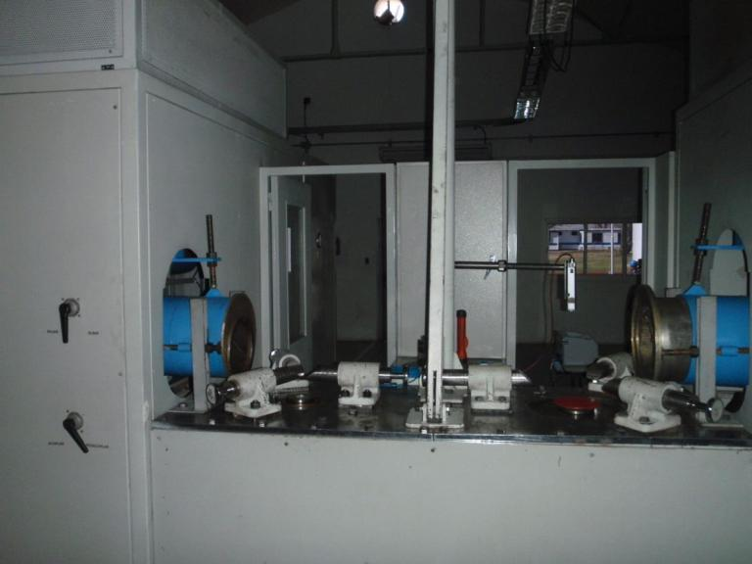
La PSV se monta en el banco y se sujeta mediante un pistón hidráulico mas tres soportes para tal fin. El sello es mediante o-ring de goma y distintos acoples según el tamaño de la válvula. Se le aplica una presión de 1.5 veces la presión de set de la PSV por razones de seguridad. El banco cuenta con un malacate eléctrico para el izaje, ya que según el tamaño pueden llegar a pesar hasta unos 200 kg.
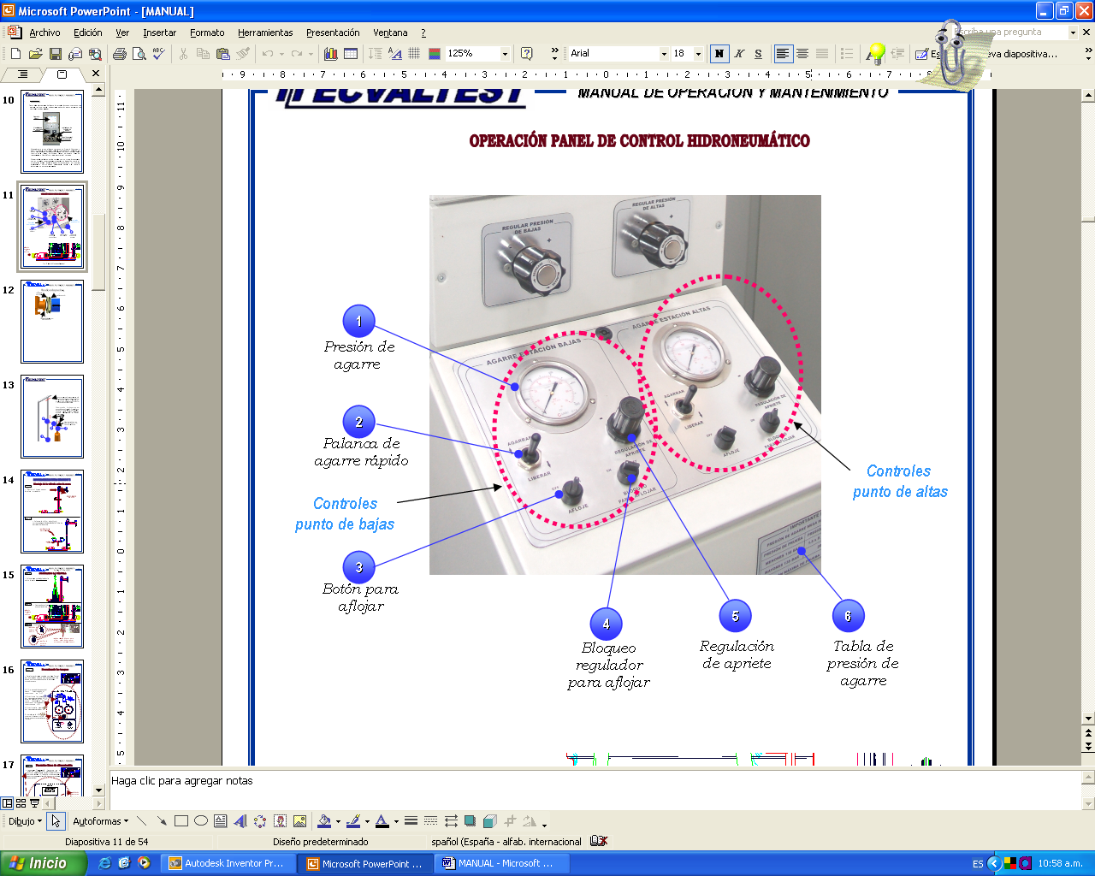
SISTEMA DE SUJECIÓN
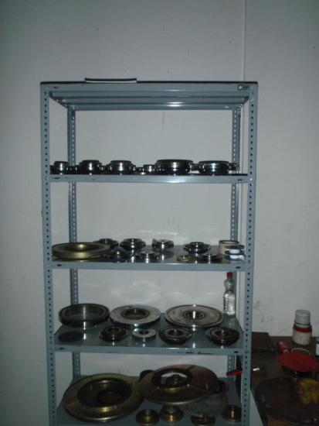
ACOPLES
El ensayo de calibración consta de tres partes:
- Se comienza a elevar la presión hasta que escuchemos el primer ruido audible. Se toma dicho valor y si está dentro del +/- 3% de la presión de set, la válvula está bien calibrada. De no ser así, se procede a ajustar o aflojar el tornillo regulador que comprime el resorte según corresponda, hasta dejarla dentro de los límites establecidos por la norma ASME.
- El segundo paso consiste en acumular un cierta sobrepresión, la cual simula un exceso de caudal de aire y mediante una válvula mariposa de accionamiento rápido se libera la misma y se hace disparar la PSV. Para que el ensayo sea aceptado el obturador se debe despegar ¼ del diámetro de la tobera antes del 110% de la presión de set en las ASME sección VIII y un 103% en las ASME sección I. A su vez el reasentamiento (blowdown) debe estar dentro de lo que exige la norma ASME para cada tipo de válvula.
- El tercer paso consiste en verificar el escape de la válvula. Según la norma API 527 establece una máximo de 40 burbujas por minuto en los asientos metal-metal y cero burbujas por minuto en los elastoméricos.
Un último ensayo consiste dependiendo de cómo este instalada la descarga (con conexión a mechero o a la atmosfera) en aplicarle una contrapresión y verificar la estanqueidad, ya que los gases que circulan por mechero son tóxicos. En muchos casos circula SO2 y si es en la planta de Alquilación puede encontrarse presencia de HF.
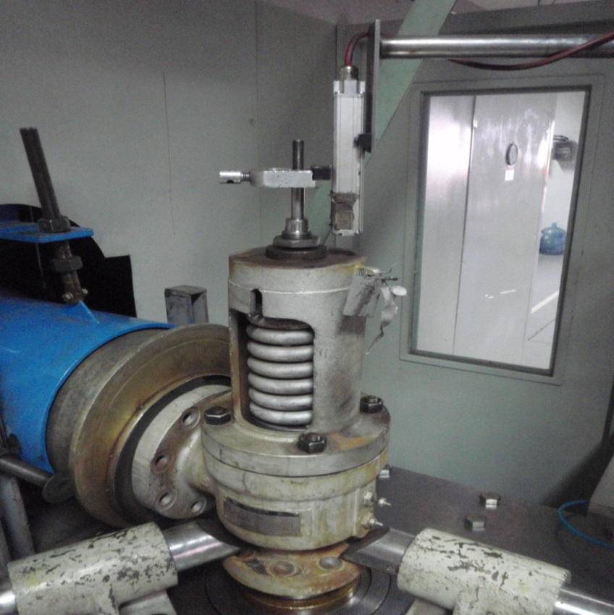
VALVULA SUJETA Y SENSOR DE ALZA

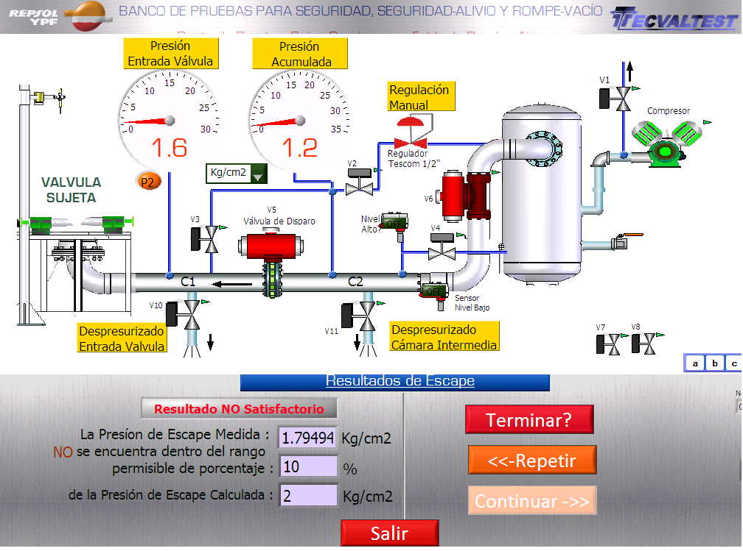
EJEMPLO PANTALLA DE ENSAYO DEL BANCO DE PRUEBAS

ANALISIS DE DATOS Y CAMBIOS DE FRECUENCIA DE INSPECCIÓN

Después de realizarles el mantenimiento correspondiente y calibrar cada una de las PSV de las plantas, se recopiló información muy importante la cual sirvió para darle una frecuencia adecuada de inspección. Según un procedimiento interno del Departamento de Ingeniería y Mantenimiento las frecuencias se dividen por clase:
CATEGORÍA | TIEMPO ENTRE INSPECCIÓN
S1 | 1 AÑOS
S2 | 2 AÑOS
S3 | 3 AÑOS
S4 | 4 AÑOS
S5 | 5 AÑOS
S6 | 6 AÑOS
S7 | 8 AÑOS
S8 | 10 AÑOS

La norma API lo que nos establece es que si una PSV en el ensayo de PREPOP abre por encima del 130% se la considera como un mal actor, ya que no estaría protegiendo al equipo y por lo tanto se le debe generar un protocolo con acciones correctivas a seguir, para asegurarnos de que la válvula va a actuar cuando se la necesite.
Una de las medidas tomadas, fue bajar la frecuencia de inspección. Si bien suena tan simple como modificar un número, en el sistema de gestión esto no es tan así, ya que para poder intervenir una PSV se debe dejar fuera de servicio al equipo que protege, lo cual no es visto de buena manera por el Departamento de Producción ni por el de Procesos, ya que hay equipos que son críticos y bajan de manera considerable los metros cúbicos de crudo procesados por día. Cabe destacar que estos son datos que la gerencia general transmite al CEO de YPF. De más queda decir que dicha merma se transmite proporcionalmente en perdida de dinero para la empresa.
Lo que se consensuo para poder adaptarnos a los requerimientos de los demás departamentos, fue trabajar en conjunto con la Dirección de Obras y empezar a colocar doble bloqueo y doble válvula de seguridad. En principio se les realizó la obra a las que dieron por encima de un 130% de la presión de set y se están planificando las mismas para que en un futuro, cada equipo en la refinería cuente con lo que se denomina una válvula de spare o repuesto.
Si bien no es una de las soluciones más económicas, se pudo justificar por el lado de que se disminuía la prima de la reaseguradora, como así también los tiempos muertos entre lo que demanda la reparación y calibración de la PSV y la puesta en marcha del equipo.
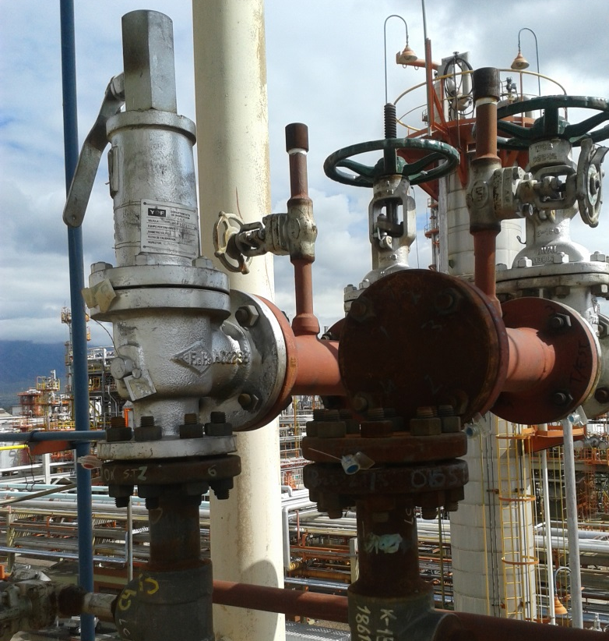
OBRA CON DOBLE BLOQUEO Y DOBLE PSV
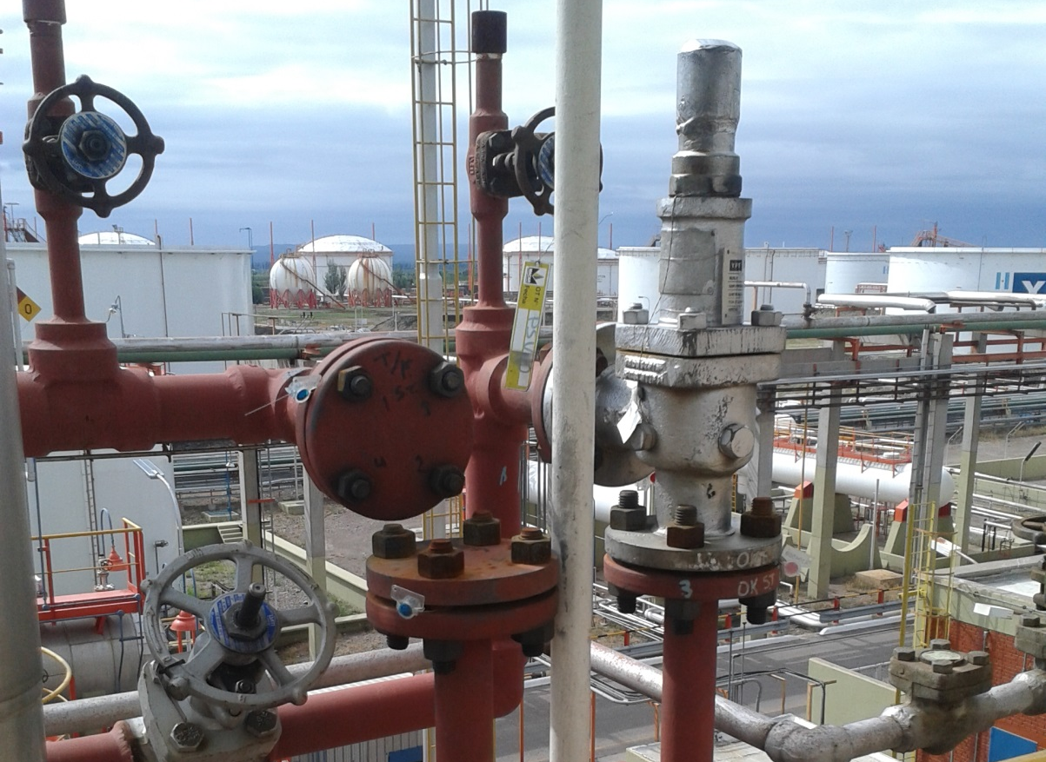
OBRA CON DOBLE BLOQUEO Y DOBLE PSV

Gracias a estas obras se le pudo bajar la frecuencia (según lo que establece la norma API) a la mitad del tiempo a las PSV consideradas como malos actores, como también subirles el tiempo a las que se encontraron en perfectas condiciones.

FRECUENCIAS 2003-2013

FRECUENCIAS 2003-2015

CURVA DE AB SMITH

A nivel mundial en las destilerías, cada empresa genera su curva de PREPOP a través del tiempo y se la compara con la llamada curva de AB SMITH, la cual se obtuvo de un ensayo realizado a un total de 12790 válvulas en 1995 por AB SMITH del Health and Safety Executive en Gran Bretaña.

Nuestros resultados nos arrojaron que estamos un poco más del 0.5 % por encima de AB SMITH en lo que respecta a las válvulas que dieron por encima del 130%. En un futuro con el cambio de las frecuencias de inspección nos deberíamos posicionar por debajo incluso en las del 110% y 120%.

ANÁLISIS DE COSTOS

Si bien la mayoría de las PSVs se repararon, muchas se tuvieron que cambiar por nuevas, ya que se encontraban fuera de especificaciones técnicas o no admitían maquinados en base a las tolerancias que especifican los manuales de reparación. Esto nos llevó a ponernos nuevamente en contacto con proveedores y lanzar a licitación ciertos lotes de válvulas. Se pudo generar un análisis de costos para definir según el tamaño y tipo de válvula si convenía repararla o cambiarla por nueva.
Estos son algunos ejemplos:

PSV CON RESORTE AC AL C (CON FUELLE)

PSV CON RESORTE AC AL C (SIN FUELLE)

CONCLUSIONES
- En mi trabajo he tenido la suerte de poder vivenciar lo que durante mi formación profesional solo pude observar en los libros, como son los diferentes tipos de válvulas, calderas, intercambiadores de calor, hasta realizar la evaluación de desempeño de una persona a mi cargo.
- Mi experiencia ha sido muy fructífera a mi parecer, ya que uno cuando sale al mundo laboral piensa que tiene las respuestas a todos los problemas y darse cuenta que no es un golpe muy duro. Ve que hay personas que saben mucho más que uno en muchos aspectos, pero que en algunos uno puede aportar conocimientos que a los demás les faltan. En mi caso, cuando ingrese a inspección me hablaban de PREPOP, AB SMITH, IPAS, etc. y no entendía de que me estaban hablando. Intentándome relacionar con los inspectores me di cuenta que las personas estaban inmersas en su mundo y que iba a ser muy difícil que me transmitieran conocimientos de un día para otro, pero gracias a mi tesis en el banco de pruebas de válvulas de seguridad tuve la suerte de ser requerido para integrar el equipo junto con el Ing. Felix Andres y el Gerente de Inspección encargado del proyecto en cuanto a PSVs se refiere, lo cual me permitió empezar a entablar conversación sobre los diferentes temas, ir preguntando y a la misma vez aprendiendo. Luego de relacionarme con los inspectores Sénior y de ganarme que me llamaran inspector (gracias a la capacitación que me brindo la empresa, la transferencia de conocimientos de los experimentados y a no quedarme solo con esa información sino leer por mi cuenta toda información de dichos temas que caía en mis manos), surgió un nuevo inconveniente ganar el respeto de las personas que tiene a su cargo un inspector, en mi caso el personal de la empresa MACAR la encargada de la reparación de las válvulas. Esto fue muy dificultoso, ya que las personas mayores se niegan a responder a un “chico” como me llamaban o que este pudiese saber más sobre ese tema. Este período fue el más dificultoso ya que muchas veces sufrí el intento de peticiones de avalar trabajos mal realizados o de que tratasen de que el trabajo se realizase de la manera que estas personas querían y no como debía hacerse. Hoy en día después de varios cruces de palabras, discusiones, etc. han visto que yo no llegue a mi puesto de trabajo para ser jefe de nadie, ni para pasar por encima de nadie, sino para realizar un trabajo y especializarme en lo que he estudiado y por eso se ha generado un respeto y confianza mutua, que conlleva a un buen ambiente laboral y por sobre todas las cosas un trabajo que brinda seguridad.
- Un aspecto fundamental fue el que la facultad haya incorporado el idioma ingles como obligatorio dentro de las materias requeridas para la carrera, ya que sin él se me hubiese imposibilitado la comunicación con los distintos proveedores de PSVs con estampa ASME, ya que todas son de origen Alemán, Inglés o de Estados Unidos y no todos tienen representantes en Latinoamérica.
- Es mi pensar que la universidad no prepara a sus alumnos para la vida laboral por eso pienso que la implementación de las prácticas profesionales supervisadas (PPS) es todo un logro y una ventaja hacia el día de insertarse en el mercado laboral.

ANEXO

DESCRIPCIÓN GENERAL
El banco de pruebas Modelo BP-2-10X300-4X3000 permite calibrar Válvulas de seguridad, Seguridad alivio y Alivio rompe-vació; registrando los siguientes parámetros operativos:
- Presión de Escape.
- Presión de Disparo
- Presión de Reasentamiento.
- Alza del Disco.
- Escape de la válvula (burbujas/minuto).
A diferencia de los bancos típicos de bajo flujo, el banco BP-210x300-4x3000:
- Simula adecuadamente las condiciones de apertura completa incluyendo el impacto del disco sobre el asiento durante el reasentamiento.
- Permite disparo a pleno flujo sin generar ruido que afecte auditivamente al operario.
- Registra en tiempo real las variables que definen el comportamiento de la válvula.
- Compara los resultados de la prueba con la normatividad correspondiente determinando si la válvula cumple los requisitos de ASME.

VISTA SUPERIOR DIMENSIONES GENERALES
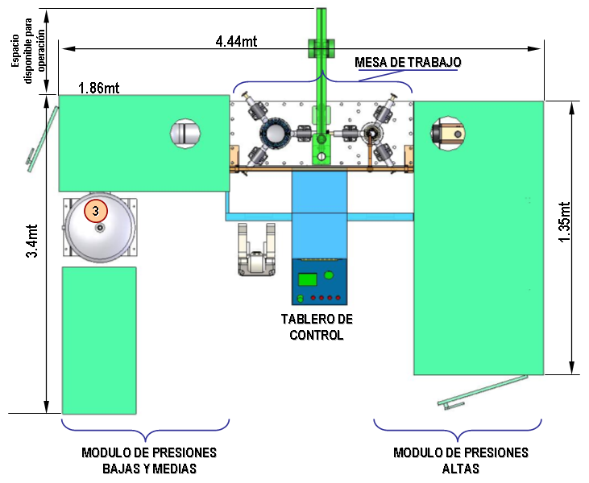

VISTA FRONTAL DIMENSIONES GENERALES
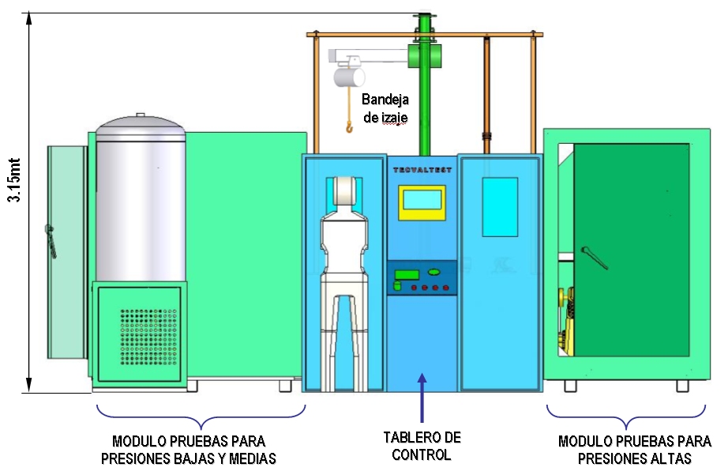

ESTACIÓN DE BAJAS PRESIONES
Para realizar pruebas a válvulas bridadas de seguridad, alivio y rompe vacío ANSI 150.
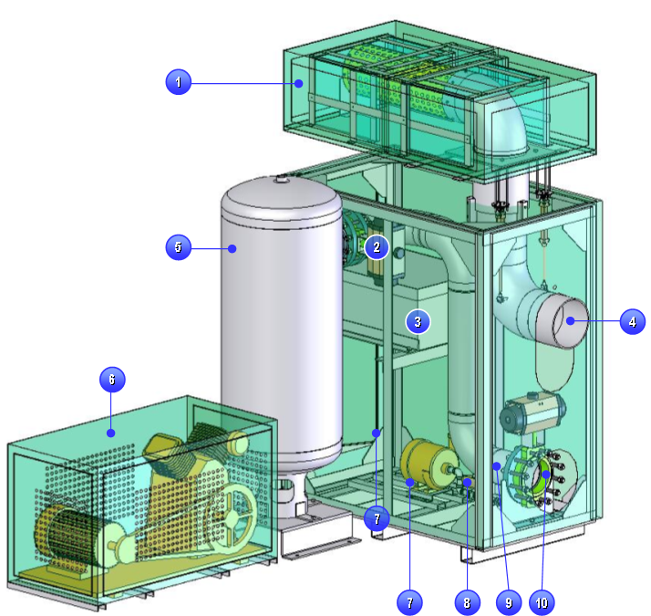
CONEXION 8” ANSI 150# A MESA DE SUJECION

ESTACIÓN DE ALTAS PRESIONES
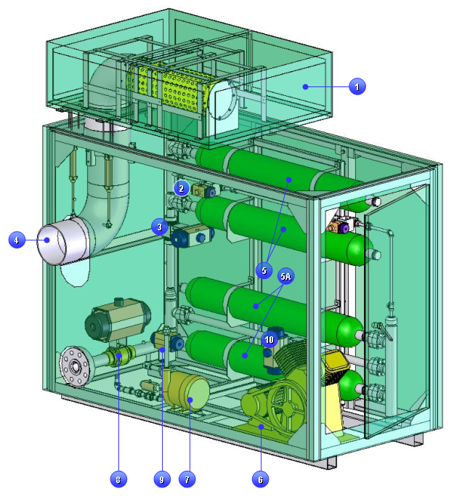
Para realizar pruebas a válvulas de seguridad y seguridad-alivio de 1/2” a 4” conexión de entrada. El compresor alimenta dos tanques primarios que mantienen una presión de 345 Bar; de allí se distribuye a los tanques secundarios y línea de disparo por medio de válvulas automatizadas.
CONEXION 3” ANSI 1500# A MESA DE SUJECION

MESA DE SUJECION BAJAS, MEDIAS Y ALTAS PRESIONES
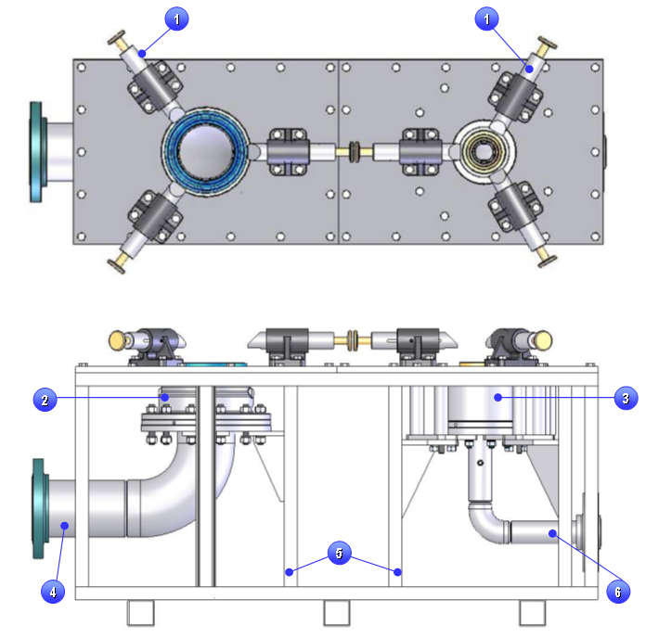

TABLERO DE CONTROL
Para realizar la operación del banco de pruebas el usuario cuenta con una pantalla táctil que controla cada estación e indica los pasos a seguir en cada una de las pruebas a realizar.
Adicionalmente, el banco cuenta con un Sistema de Adquisición y Registro de datos con el cual se realiza la toma, graficación, evaluación de datos y la generación de reportes de prueba. Con este sistema se hace el registro de la Presión de Escape, Presión de disparo, Presión de reasentamiento, Alza del Disco (para apertura total), y escape.
El agarre de la válvula en prueba se realiza con un sistema hidroneumático que es controlado con accionamientos manuales en el panel de control; allí se indica la presión actual de agarre. Este cuenta con un sistema de enclavamiento que no permite desmontar la válvula si la tubería de alimentación se encuentra presurizada.

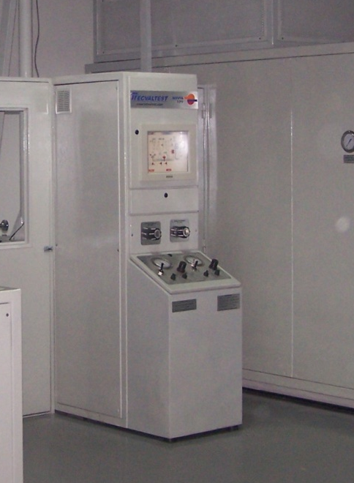
5
2
3
4
1

PRECAUCIONES
Antes de realizar cualquier operación asegúrese de haber leído y entendido este manual de operaciones.
  - Verifique diariamente nivel de aceite en los compresores.
  - Drene diariamente los tanques acumuladores.
  - Verifique el estado del sistema de izaje de la válvula.
  - No permita que entre suciedad en las tuberías de disparo, podrían dañar el sello de la válvula en prueba.
  - No exceda las presiones estipuladas para agarre hidráulico.

PREPARACIÓN PARA PRUEBAS

AGARRE Y LIBERACIÓN DE LA VÁLVULA
El agarre de la válvula funciona de la misma manera para los dos puntos de prueba.
A continuación se enumeran los pasos que se deben seguir para el montaje de la válvula.
- Identifique el acople necesario de acuerdo al tamaño y tipo de conexión de la válvula.
- Verifique que los o-ring se encuentren en buen estado; y coloque el dispositivo en el pistón hidráulico asegurándose de no permitir la entrada de mugre en la tubería.
- Eleve la válvula con ayuda del sistema de izaje y ubíquela centrada en el dispositivo de sellado.
- Deslice las barras por la parte superior de la brida de la válvula.
Figura 2-1. Tablero de control Hidroneumático
- Accione la palanca 2 a la posición agarrar; esto elevará el pistón de forma rápida por medio de un sistema neumático.
- Coloque el botón 3 en la posición OFF.
- Ale suavemente el regulador 5 y gírelo en sentido contrario a las manecillas del reloj hasta que llegue al tope.
- Coloque el botón 4 en la posición ON.
- Incremente la presión de agarre que se visualiza en el manómetro 1, girando el regulador 5 en el sentido de las manecillas del reloj hasta lograr la presión estipulada en las tablas de presión de agarre 6.
- Asegure la perilla del regulador 5 empujándola suavemente.
Aunque el sistema cuenta con mecanismos que no permiten desmontar la válvula mientras que la tubería de alimentación se encuentra presurizada, no manipule ningún elemento del sistema de agarre durante la prueba de la válvula; si nota que la presión en el manómetro 1 se está cayendo drásticamente finalice la prueba y despresurice la línea de alimentación.
Para liberar la válvula siga el procedimiento descrito a continuación:
- Asegúrese de haber despresurizado la tubería de alimentación.
- Lleve el botón 4 a la posición ON
- Coloque el botón para aflojar 3 en la posición ON.
- Mueva la palanca de agarre rápido 2 a la posición liberar, el pistón bajará y liberará la válvula.

UBICACIÓN ACOPLES DE DESCARGA
Los acoples de descarga permiten conectar la salida de la válvula al silenciador.
Para ubicar los acoples de descarga siga el procedimiento que se describe a continuación:
- Seleccione el acople adecuado dependiendo del tamaño de la salida de la válvula.
- Enfrente el codo de descarga según corresponda; para hacerlo lleve la palanca a la posición subir o bajar según corresponda
- Coloque el acople seleccionado en el acople principal como se indica en la figura 2,2
Figura 2-2. Ubicación acoples de descarga
- Accione la palanca a la posición acoplar. No coloque la mano entre el acople y la válvula.
- Para retirar los acoples lleve la palanca a la posición desacoplar.

PRUEBA DE SELLADO
Las pruebas de sellado se realizan colocando una membrana entre el acople principal y el acople de sellado; para hacerlo emplee los mecanismos usados para ubicación de acoples de descarga; conecte el recipiente con agua al acople de salida
¡Importante!
Una vez realizada la prueba de burbujas no olvide retirar la membrana

UBICACIÓN SENSOR DE ALZA
El banco cuenta con un sensor de alza para las dos estaciones; el mecanismo mostrado en la figura 2,4 permite ubicar el sensor en la estación correspondiente; el sensor debe ser ubicado sobre el vástago de la válvula.
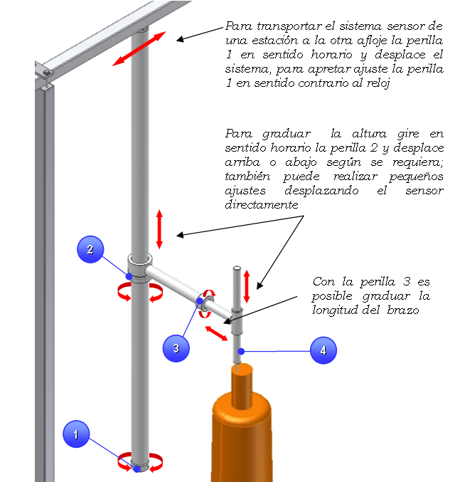
Figura 2-4. Ubicación sistema sensor de alza

SISTEMA DE CONTROL Y SUPERVISIÓN

Descripción General:

Este banco de pruebas consta de todo un sistema electrónico y de software diseñado para controlar y supervisar de modo secuencial, seguro y automático la ejecución de las pruebas.
El sistema consta de cuatro elementos funcionales principales:
- Una pantalla táctil en la cual reside el software de control, es la interfaz del operario con el sistema.
- Un controlador Lógico Programable (PLC) el cual consta de módulos de entrada y salida de señales,
- Actuadores, que son los encargados de accionar las válvulas y compresores.
- Sensores, que no son más que las señales de entrada para el sistema, indican la presencia de nivel, mediciones de presión y el alza de la válvula.
Todos estos elementos interactúan entre sí de forma organizada y su funcionamiento es el siguiente:
Desde la pantalla el operario manipula y supervisa los actuadores al mismo tiempo que puede ver en tiempo real la medición de los sensores que le interesen. Esto según el paso en el que se encuentre dentro de la secuencia del software.
El software se comunica con el controlador (PLC) ubicado en la parte posterior del gabinete de control y que se encarga de enviar y recibir las señales a los actuadores y desde los sensores respectivamente a través de sus módulos. También se encarga del control y notificación de ciertos errores, y la seguridad del sistema.

Ventajas

De esta forma, el sistema ofrece ciertas ventajas como:
- La facilidad de operación, ya que la mayor parte del trabajo se realiza en la pantalla táctil de forma organizada y segura.
- Mayor precisión en las mediciones, por usar sensores de respuesta rápida y agrupación de estas en un solo lugar el controlador.
- Control de errores, disminución de tiempo de prueba, digitalización de los resultados, entre otros.
- En general, una mayor eficiencia en la ejecución de la pruebas.

Esquema General

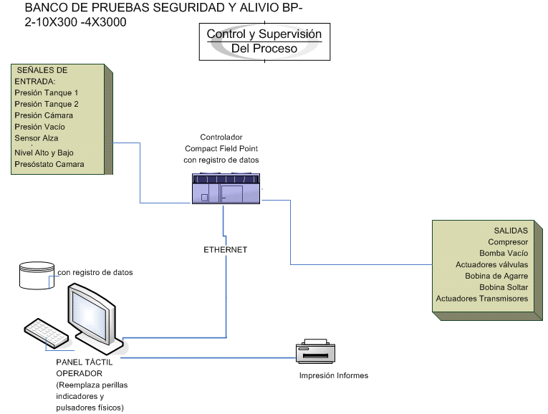
Figura 2-3

Las conexiones del sistema se definen en el documento anexo al final de este manual, donde encontrará los planos eléctricos y mecánicos en detalle.

OPERACIÓN DEL SOFTWARE

Introducción
El software, es un programa que reside en la pantalla táctil, es la interfaz gráfica que permite al operario realizar las pruebas del banco de forma secuencial y segura, ya que usa una estructura ‘paso a paso’, vigilando las señales entrantes como son las presiones, niveles y estados de las válvulas; como también ejerce control sobre el accionamiento de válvulas, bombas y compresores.
En resumen, el software automatiza el proceso lógico de las pruebas además de permitir al operario generar de los resultados de las pruebas realizadas a las válvulas. Dichos informes pueden ser impresos y/o almacenados en formato digital en el disco duro de la pantalla.
Para ello, se comunica con los instrumentos y equipos que conforman el sistema de control y supervisión tales como: sensores de presión, sensores de alza, Controlador (PAC) para el control de válvulas y adquisición de datos.
Cuando decimos que el software usa una estructura secuencial, decimos que éste muestra los controles y/o indicaciones del programa paso a paso, de acuerdo con el tipo de prueba, tipo de válvula, y en general las opciones que durante el proceso vaya seleccionando el operario.
A continuación se describen las partes principales del software que se ilustran en la Figura 2-4:
Cabecera: Es el marco superior donde se encuentran los logos, los títulos indicadores del banco, punto y fluido de prueba. La cabecera siempre es visible durante la ejecución del programa.
Panel Central : Es el marco que ocupa la mayor parte de la pantalla, queda debajo de la cabecera del programa y sirve para mostrar los controles (Válvulas) e indicadores de presión dentro de un mímico representativo del punto de prueba seleccionado, y la ventanas para el ingreso de datos y presentación de resultados.
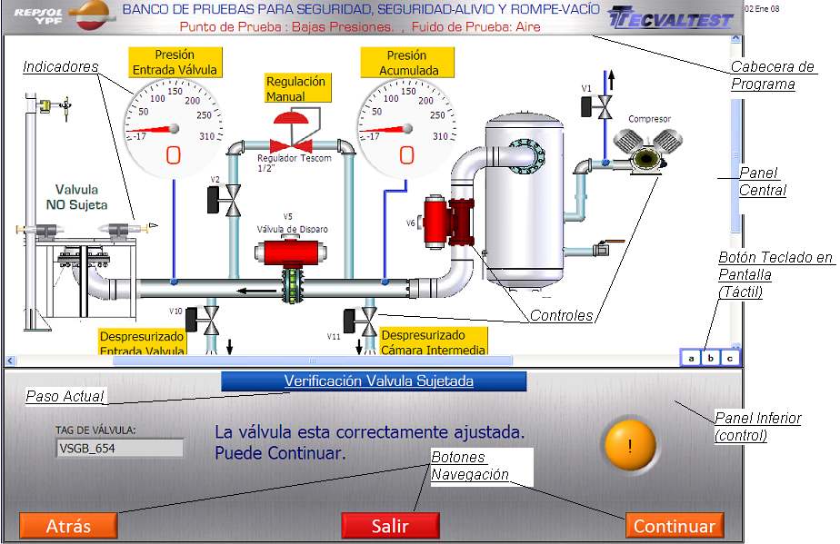
Figura 2-4

Panel Inferior: Es el panel que cambia de apariencia dinámicamente con cada paso de la secuencia de las pruebas. Se muestran la pantalla representativa de cada uno de los pasos, las instrucciones, advertencias, opciones y botones principales de navegación.
Los botones principales de navegación son tres: “Atrás” y “Continuar” como su nombre lo dice, sirven para ir un paso atrás o adelante del proceso respectivamente, y un botón “Salir” para finalizar la prueba y del programa.
Descrito el sistema de control – supervisión y el software procedamos a conocer la operación de este último, teniendo en cuenta que desde allí realizaremos todo el proceso de una prueba.

Operación Secuencial
Antes de ejecutar el programa revise:
La conexión de red entre Controlador (PAC) y la pantalla Táctil,
Que todos los equipos se encuentran encendidos y conectados.
Que la impresora se encuentra encendida y conectada a pantalla táctil (PC).

Selección del punto de prueba
La primera pantalla con la que interactúa el operario se conoce por “Selección del Punto de Prueba” (Figura 2-5). En este primer paso, se selecciona el punto de prueba, haciendo un clic o tocando la imagen correspondiente al punto ya sea Bajas o de Altas presiones.
Al hacer clic se despliega un menú contextual que mostrará los diferentes tipos de prueba que son posibles de acuerdo al punto seleccionado.
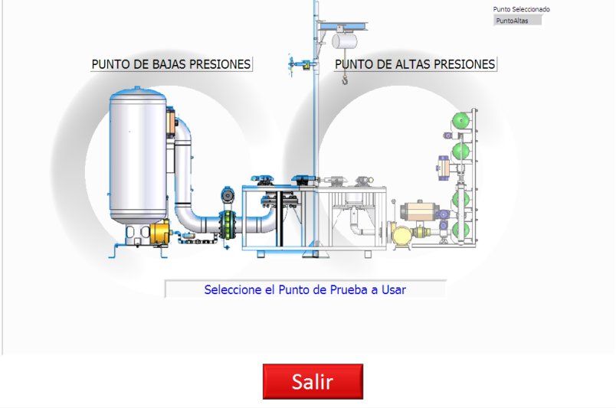
Figura 2-5

Los menús contextuales, permiten seleccionar el tipo de válvula y el fluido de operación de la prueba. (Figura 2-6)

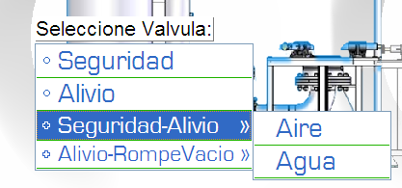
Figura 2-6

Datos de la Válvula.
Es el segundo paso en el software para realizar la prueba, aquí se establecen algunas condiciones iníciales que el operario debe digitar y que son de carácter obligatorio dependiendo del tipo de válvula seleccionado en el paso anterior.
Por ejemplo para una válvula de seguridad, el campo “Presión de Disparo/Alivio” es de carácter obligatorio, mientras que el campo “Boquilla Vacío”, se encuentra deshabilitada.
Tag: Es el nombre o número de identificación de la válvula. Algunos datos como los diámetros, o el porcentaje Máximo de Sobrepresión se seleccionan a través de una lista desplegable, si el dato deseado no se encuentra en las listas desplegables, se marca la casilla de verificación “Permitir Datos Personalizados”,
Luego de ingresar una contraseña los campos se habilitan para entrada libre de datos.
En este caso en el panel central se muestra un formulario con los campos a llenar, el panel inferior le muestra al operario que acción llevar a cabo.

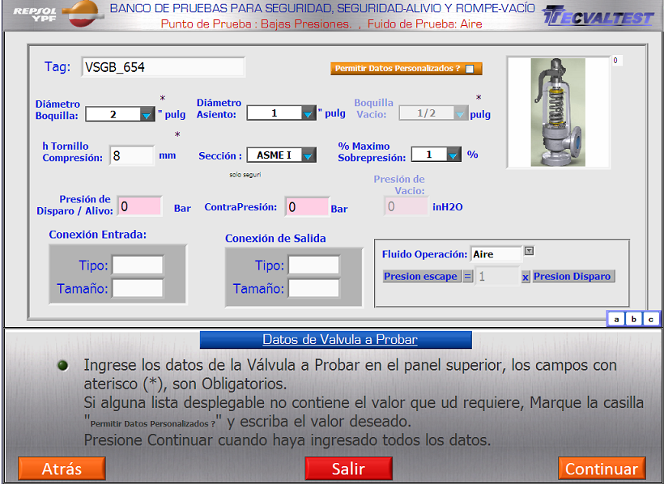
Figura 2-7

Montaje Dispositivos.
Dentro de la secuencia del programa este paso es meramente informativo, le recuerda al operario que debe lleva a cabo una instalación física de los dispositivos que se conectan al banco, para la prueba de escape.
La prueba de escape, es una prueba previa al disparo.
Otra característica en este paso es que el panel central se convierte en un mímico o gráfica representativa del punto de prueba determinado, y que en modo automático solo es de carácter indicativo, es decir, que muestra los valores de presión y estado de la válvulas (Rojo: Cerrado, Azul: Abierto).
Existe un Modo Manual, donde el mímico del punto de prueba es mas completo, así se muestran todas las demás válvulas que pueden ser accionadas desde la pantalla. Este modo se describe en detalle en capítulos posteriores.
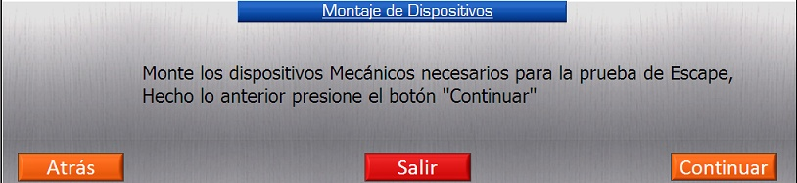
Figura 2-8

Verificar Agarre
Además de montar físicamente los dispositivos, el operario debe asegurar la válvula a la mesa de prueba, con ajustando las tres uñas y activando la palanca del tablero de control, ubicado bajo la pantalla táctil.
Un sensor de presión hidráulica le indica al software si la válvula está, o no, sujeta a la mesa; por lo que el programa antes de continuar con la prueba de escape no continua hasta que exista presión de agarre (Figura 2-9).
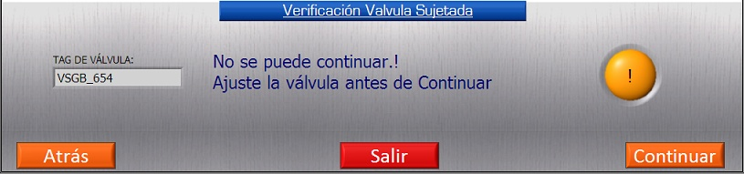
Figura 2-9
Si la válvula no estuviese sujeta, el programa no dejará al operario continuar con la prueba.
A este paso se le llama Verificar Agarre, cuando el indicador tipo led luminoso en pantalla se transforma en color verde, es porque se ha activado el agarre de la válvula. De tal forma que el botón de navegación “Continuar” se habilita y podremos continuar con la prueba de escape.
Por ejemplo en la Figura 2-10, se muestra la pantalla completa del programa durante el paso de verificación de agarre de la válvula; note que en el panel central se sigue mostrando el mímico representativo del punto de pruebas seleccionado; en este caso, el punto de altas, fluido de prueba es aire, y en el panel inferior el indicador “OK” cambio a color verde y por consiguiente, el botón “Continuar” se habilita para seguir al siguiente paso.

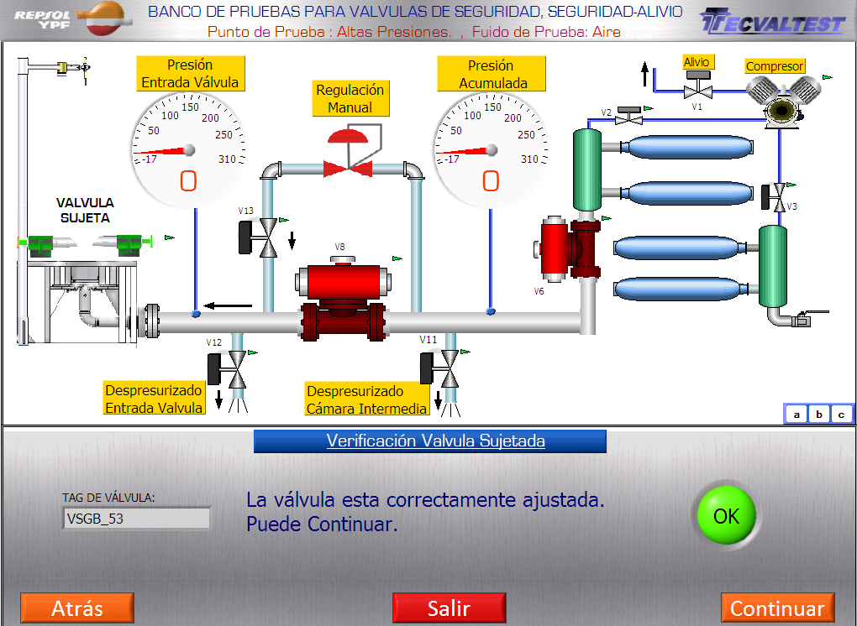
Figura 2-10

Prueba de Escape

La prueba de escape consiste en presurizar la cámara anterior a la válvula de disparo con un 90% de la presión de disparo de la válvula e ir aumentando dicha presión lentamente hasta que el vástago de la válvula alcance justamente a moverse y presentar el escape.
Para llegar a un 90% el operario debe regular manualmente la presión a través del tablero de control, mientras que en pantalla se indica la presión de cámara y la presión a la cual se debe llegar, de la misma manera en que se habilita el botón “Continuar”, en la verificación de agarre, solo cuando la condición de establecer la presión al 90% de la presión de escape (antes de realizar escape).
En el panel central sigue mostrándose el mímico del punto de prueba junto con el estado de las válvulas, que automáticamente son controladas por el programa. Por otro lado en el panel inferior tenemos dos indicadores numéricos de presión y uno gráfico que nos indica que tan cerca estamos del escape. Dicha ventana también posee un botón en forma de pulsador etiquetado ”Escape”, y que el operario debe pulsar justo cuando exista la condición de escape. Figura 2-11.
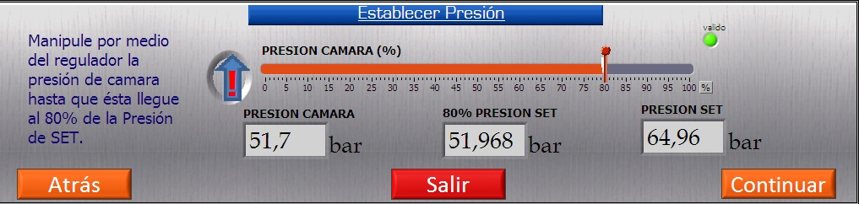
Figura 2-11
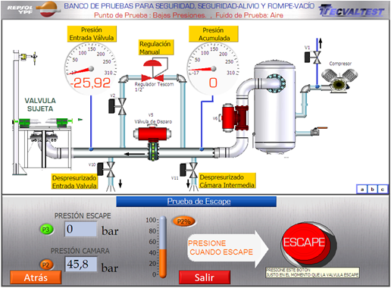
Figura 2-12
La pantalla de la Figura 2-11, Establece no solo la presión antes del disparo al 90% de la presión de escape, o de disparo según el caso; además aparece siempre antes de cada montaje de dispositivos, ajuste de válvula, ajuste de tornillo de compresión a un 80 % de la presión de disparo. Esto, por seguridad del operario cada vez que tiene que acercarse a la válvula o realizar procedimientos mecánicos que impliquen riesgo de disparo.
Cuando se presiona escape, automáticamente el programa verifica si la prueba de escape tiene resultado satisfactorio, de lo contrario realiza el cálculo de ajuste del tornillo para válvulas con accionamiento de resorte, indicándole al operario a que altura se debe ajustar, no sin antes establecer una presión al 80% del escape, por seguridad.

Resultado de Escape.
Cuando se pulsa el botón de escape, el sistema recoge los datos de presión y los compara contra el porcentaje permisible; si la presión de escape medida no está dentro del rango permisible, un indicador en pantalla se enciende y el software calcula la altura a la cual se debe dejar el tornillo de compresión para repetir la prueba de escape en un segundo intento.
Este proceso se repite hasta que el resultado del escape sea satisfactorio. Generalmente se hacen 3 intentos para un resultado satisfactorio, si luego de muchos intentos fallidos (opción del operario) la prueba sigue siendo insatisfactoria, entonces se acepta el resultado de la prueba, y luego, se pulsa cancela la prueba con el botón de navegación “Salir”
Esta prueba de escape actúa como primer filtro para descartar una primera valorización del estado de la válvula.

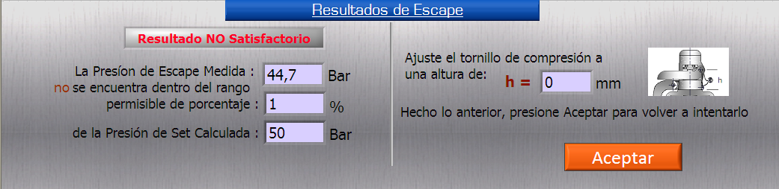
Figura 2-13

Cada vez que se da un resultado de prueba de escape es fallido el sistema muestra un mensaje de espera, mientras la presión se disminuye a un 80% de la presión de placa. Es decir que en el panel inferior se mostrará ventana de la de la Figura 2-11, solo que se indicará que la presión en lugar de subir, bajará. Es importante aclarar que el procedimiento de subir o bajar se realiza manualmente por medio de un regulador.
El procedimiento de bajar la presión se realiza por seguridad del operario que manipulará el tornillo de compresión.

Medición Manual de Burbujas
Luego de pasar la prueba de escape satisfactoriamente, se muestra un mensaje informativo recordándole al operario Montar los dispositivos para la medición de burbujas por minuto. Cuando estén montados los dispositivos el operario pulsa el botón continuar.
Se muestra una ventana que pide al operario el dato de burbujas por minuto registrado por el operario con el dispositivo para tal efecto.

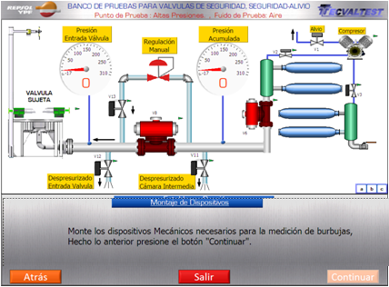
Figura 2-14

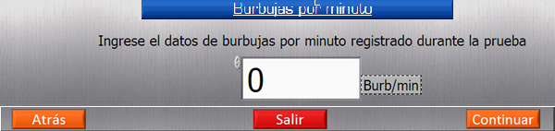
Figura 2-15

Disparo

En este paso ya se ha completado la prueba de escape y la prueba de burbujas. El sistema está listo para el disparo de la válvula y prueba final. Antes que nada el software vuelve a pedirle al operario que monte los dispositivos para el disparo.
Hecho esto y pulsado el botón de continuar, el sistema verifica una vez más el agarre de la válvula y muestra en el panel inferior de control un pulsador para el disparo.
Antes de presionar el botón de disparo verifique todas las condiciones de seguridad, presiones, conexiones, etc.
Mantenga presionado el pulsador “Disparo” durante 5 segundos, hasta que escuche el disparo. Justo cuando escuche el disparo suelte dicho pulsador.
La anterior acción lo llevará al siguiente paso, donde se muestra una nueva ventana que posee los resultados de la prueba.
Mientras se pulsa el botón de disparo un indicador de cuenta regresiva se activa en el panel central y se abre la válvula de disparo. La Figura 2-16 muestra el estado de el panel central mientras se tiene el pulsador de disparo presionado.
La Figura 2-17 muestra el panel inferior del programa antes de pulsar el botón de disparo.
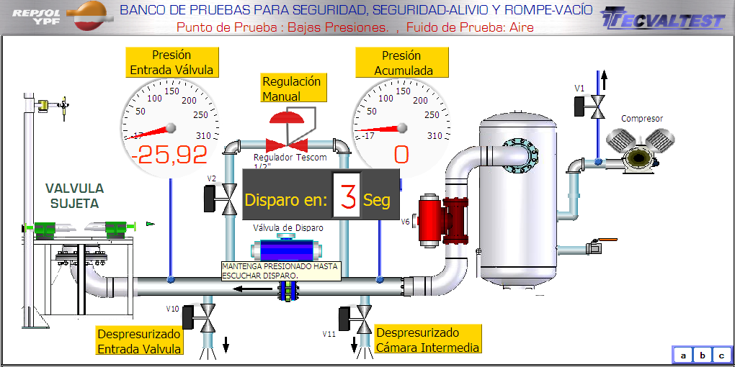
Figura 2-16

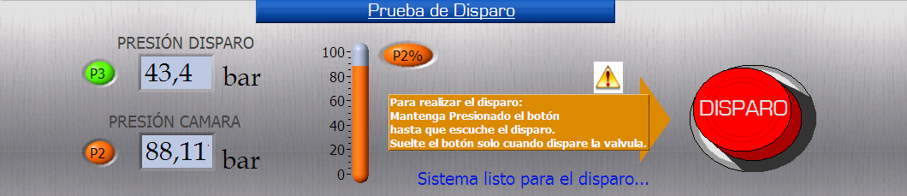
Figura 2-17

RESULTADOS Y REPORTES

Ahora ya se ha completado la prueba, el programa dura unos segundos mientras recolecta la información de presión y alza registrada por el controlador durante el disparo, también genera un informe que se muestra en pantalla como el que se muestra a continuación:
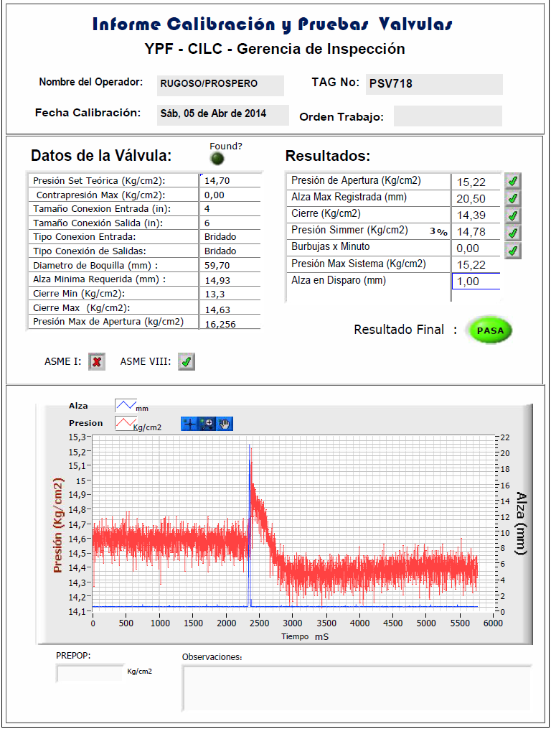
Figura 2-18

Para pruebas de Alivio-Rompe-Vacío el programa entrega los siguientes resultados:
- Presión de reasentamiento: Presión a la cual la válvula cierra (ingresada por usuario).
- Presión mínima: Mínima presión registrada por el sistema
- Presión de escape: Ingresada por el usuario en el paso 7.
- Sobre presión máxima:
((Presión mínima - Presión de Apertura (Placa)) / Presión de Apertura (Placa)) x 100%
Dato tomado en cuenta para evaluar la válvula según la sección ASME.
Nota: como en estas válvulas no es posible medir el alza, este dato es omitido en esta prueba.
IMPRIMIENDO Y GUARDANDO REPORTES. Para imprimir seleccione en el menú REGISTRO-> IMPRIMIR REGISTRO, y para guardar seleccione REGISTRO-> GUARDAR REGISTRO, todos los datos y resultados de la prueba serán impresos y guardados en un formato prediseñado.
Para tener en cuenta: La ruta y nombre con que son guardados los reportes deben ser guardados en formato .htm, como cualquier archivo de Windows, así que se recomienda que el operario nombre sus archivos con el tag de la válvula dentro de una carpeta exclusivamente para este propósito.

